Praha 10.10. 2023

Nová unikátní série ČERNÝ LED bestsellerové autorky Yrsy Sigurðardóttir právě vychází v nakladatelském domě Grada pod značkou Metafory.

Islandská autorka známá pod svým křestním jménem Yrsa se v říjnu vrací s nejnovější sérií Černý led. Unikátní série, která se odehrává na čtyřech odlišných místech Islandu a v níž figurují hned tři hlavní protagonisté, je nazvaná podle specifického meteorologického jevu. „Černý led“ je okem takřka neviditelná ledová vrstva na asfaltové vozovce výrazně zvyšující riziko nehod a úrazů. Stejně jako nebezpečí, které se v Yrsiných knihách může zdát na hony vzdálené, i když může být přímo před vámi.
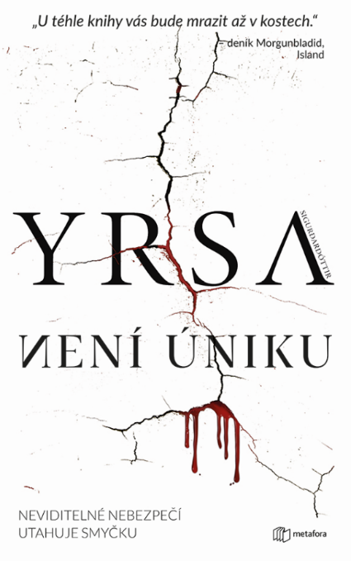
Nová série ČERNÝ LED – čtyři místa, tři hlavní protagonisté, jejichž osudy a příběhy celou sérii propojují.

Zasněžená krajina odlehlé části západního Islandu působí poklidně a nevinně, zdání však klame. Mrazivé pláně skrývají mrazivá tajemství a stopy ve sněhu prozrazují, že venku číhá děsivé nebezpečí a nápadně se přibližuje. Podaří se někomu ze smyčky uniknout?
Hrozba, která nám může připadat na hony vzdálená, je často přímo před námi…

Základní informace o knize:

datum vydání: 10.10. 2023
rozsah: 416 stran
formát: 129 x 206 mm
vázaná s přebalem
489 Kč

Zahraniční recenze:

„Nejskvělejší na této knize, stejně jako podle mě na všech Yrsiných skutečně vydařených románech, je její atmosféra děsu a tajemství.“
- Thorgeir Tryggvason, literární kritik, pro tv-pořad Kiljan, Island

„Kniha, která čtenáře chytne a nepustí. Místy mimořádně brutální, ale příběh krásně plyne, takže člověk úplně zapomene na čas.“
- Björn Thorláksson, novinář, pro Fréttablaðið, Island

„U téhle knihy vás bude mrazit až v kostech.“ – noviny Morgunblaðið, Island

„Strašidelný, nemilosrdný, intenzivní. Tak lze popsat styl téhle islandské spisovatelky. Namísto historek o šťastných turistech přináší z oblíbeného severského ostrova děsivé příběhy plné smrti, po jejichž přečtění toužíte po dalších knihách Yrsy Sigurðardóttir.“ – časopis Ratgeber Frau und Familie, Německo

O autorce:
Yrsa Sigurðardóttir vystudovala stavební inženýrství, ale od vydání debutového románu v roce 2005 (česky Poslední rituál, Metafora 2007) se věnuje především literatuře. Její romány patří ke špičce severské krimi a thrilleru. Nejproslulejší je série o advokátce Þóře Guðmundsdóttir, v druhé sérii se pak objevuje neméně čtenářsky oblíbená dvojice psycholožky Freyji a vyšetřovatele Huldara. Knihy Yrsy Sigurðardóttir vycházejí v překladech do více než 30 jazyků a získaly řadu ocenění. Autorka je mimo jiné nositelkou Ceny Palleho Rosenkrantze udělované Dánskou akademií kriminální literatury (2017 za román DNA) a trojnásobnou nositelkou ceny Blóðdropinn za nejlepší islandský kriminální román (2011 za román Pamatuji si vás všechny, 2015 za román DNA a 2021 za román Kořist).

Ukázka:

Manželé stáli u skříňky v předsíni a Ása držela v ruce prázdnou misku, kam se obvykle odkládaly všechny klíče v domácnosti. Teď klíče od domu, od aut i od sněžných skútrů zmizely. Oba současně vrhli pohled na Sóldís a ta spěšně prohlásila, že žádné klíče nesebrala.
„No tak kdo je potom vzal?“ Ásin hlas zněl vyčítavě a zároveň zoufale.
Než stihla Sóldís odpovědět, objevila se Íris. „Nejde mi telefonovat. Vypadl signál, nebo se mi rozbil mobil?“
…
Sóldís zachvátila panika. Zajela rukou do kapsy a sevřela v prstech taxikářovu vizitku ve snaze se trochu uklidnit. Teď nemají šanci se odsud dostat. Ani žádným motorovým vozidlem, ani na koni. Jsou na statku uvězněni.
Není úniku.

K dispozici na vyžádání:
- kniha k recenzi
- kniha do soutěže
- rozhovor s autorkou

Kontaktní údaje:
Tereza Schillerová, PR a propagace
Nakladatelský dům GRADA
U Průhonu 22, 170 00 Praha 7
schilerova@grada.cz, +420 725 648 335
www.grada.cz

O společnosti GRADA Publishing:
Nakladatelský dům GRADA Publishing, a.s. si od roku 1991 drží pozici největšího tuzemského nakladatele odborné literatury. Ročně vydává téměř 400 novinek ve 150 edicích z více než 40 oborů.
Od roku 2015 nakladatelský dům rychle expanduje i mimo oblast kvalitní odborné literatury. Tradiční značka GRADA zůstává vyhrazena odborným knihám ze všech odvětví a oblastí lidské činnosti. A ani pět novějších značek nakladatelství na knižním trhu jistě nepřehlédnete.
První, u čtenářů úspěšnou značkou je COSMOPOLIS, přinášející zahraniční i českou beletrii všech žánrů.
Další již zavedenou značkou je BAMBOOK, značka dětské literatury předkládající malým čtenářům díla českých i zahraničních autorů a ilustrátorů.
Značkou věnující se poznání, tématům z oblasti zdravého životního stylu, body-mind, spiritualitě či ekologii, je ALFERIA.
Akvizicí získaná značka METAFORA rozšiřuje nabídku nakladatelského domu o další kvalitní beletrii i zájmovou a populárně naučnou literaturu.
Prozatím poslední, rychle rostoucí značkou Nakladatelského domu GRADA je BOOKPORT, unikátní projekt online knihovny, který již dnes disponuje třetinou všech e-knih v ČR.
Více na www.grada.cz.

Další informace
Magdaléna Feldeková, šéfredaktorka Metafora, +420 603 822 707, feldekova@grada.cz
GRADA Publishing, a.s., U Průhonu 22, Praha 7, +420 220 386 401, info@grada.cz

